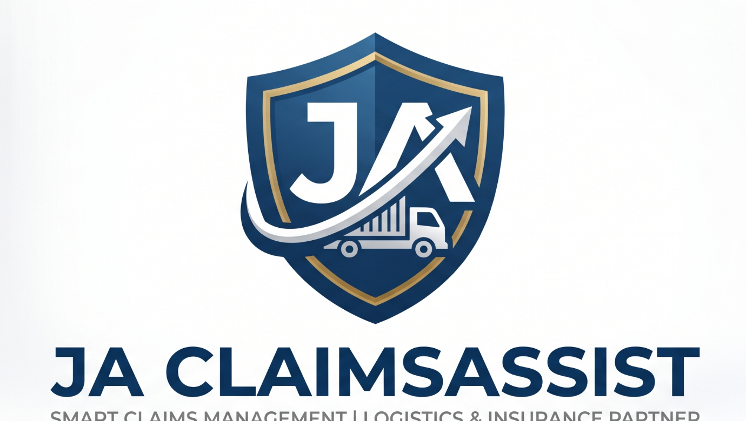
JA ClaimsAssist - Lastenheft
Schadenmanagement-System für Schenk Spedition & Transporte GmbH / Unternehmensgruppe
Version: v0.5 | Stand: 02.07.2026

1. Änderungsübersicht v0.5
Punkt | Änderung
Branding | Produktname von „Schenk Schadenmanagement“ auf „JA ClaimsAssist“ geändert.
Logo | JA ClaimsAssist Logo als verbindliches Branding aufgenommen.
Mandantenlogik | Schenk Unternehmensgruppe wird als Mandant / erster produktiver Anwendungsfall geführt.
UI | Header, Login, Dashboard und Dokumenttitel werden auf JA ClaimsAssist angepasst.

2. Ziel des Systems
JA ClaimsAssist ist eine App mit KI-Agent zur strukturierten Erfassung, Bearbeitung, Dokumentation und Weiterleitung von Schadenfällen in der Schenk Unternehmensgruppe. Die App ersetzt schrittweise E-Mail-/Excel-Prozesse und unterstützt Schadenmanagement, Firmen-Manager, Dispo, Buchhaltung und Geschäftsführung.

3. Gültige Kernlogik
Bereich | Genehmigte Logik
Allgemeine Schadenfälle | SNR-YYYYMMDD-FIRMA-XXX
KFZ-Schäden nur Schenk | KFS-YYYYMMDD-XXX
Subunternehmer | SNR-Fall, Unterlagen speichern, Haftbarhaltung erstellen, kein Subunternehmer-Login im MVP
Schadenarten-Matrix | v0.2 genehmigt, Deutsch only
Sprachlogik | Aktuell Deutsch; später globale App-Umschaltung DE / EN / RU
Login | E-Mail + Passwort für interne Nutzer
Rollen | Admin, Schadenmanager Gruppe, CEO, Firmen-Manager, Dispo, Buchhaltung, Nur Lesen

4. App-Module
Modul | Beschreibung
Login & Benutzerverwaltung | E-Mail/Passwort-Anmeldung, Passwort-Reset, Rollen, Firmenzuordnung
Dashboard | Übersicht über offene Vorgänge, Filter, Suche nach SNR/KFS/KRAVAG-Nummer
Neuer SNR-Schaden | Erfassung allgemeiner Schäden für interne Firmen und Subunternehmer-Fälle
Neuer KFS-Schaden | Separate Erfassung von KFZ-Schäden nur für Schenk Spedition
Schadenakte | Detailansicht mit Grunddaten, Unterlagen, Betrag, Versicherung, Historie
Unterlagen & KI-Prüfung | Upload, Klassifikation, Extraktion, Vollständigkeitsprüfung
Haftbarhaltung | Automatisches Befüllen der Vorlage für Subunternehmer
Admin/Stammdaten | Firmen, Nutzer, Rollen, Schadenarten, Dokumenttypen, Versicherungen

5. Benutzerverwaltung & Anmeldung
Regel | Beschreibung
Login-Kennung | E-Mail-Adresse ist eindeutig und Pflichtfeld
Passwort | vom Nutzer gesetzt, sicher gespeichert, nicht im Klartext
Passwort-Reset | per E-Mail
Firmenzuordnung | jeder Nutzer wird einer Firma oder der Gruppe zugeordnet
Firmen-Manager | kann Schäden der eigenen Firma melden und Unterlagen hochladen
Schadenmanager Gruppe | hat Zugriff auf alle Firmen und alle Vorgänge
Subunternehmer | werden als externe Parteien geführt, ohne Login im MVP

6. Branding-Vorgaben
Element | Vorgabe
App-Name | JA ClaimsAssist
Header | JA ClaimsAssist | Mandant: Schenk Unternehmensgruppe
Login | Logo prominent, E-Mail/Passwort-Maske
Dokumente | Deckblatt mit Logo und Produktname
Designfarben | Dunkelblau, Gold, Weiß/Hellgrau

